**NESSUS**

Nessus è un software di sicurezza informatica progettato per identificare vulnerabilità, configurazioni errate e potenziali minacce sui sistemi informatici. E’ ampiamente utilizzato in ambito aziendale e governativo per garantire la sicurezza delle reti.

Nessus scansiona i dispositivi e le reti alla ricerca di vulnerabilità note, utilizzando un database costantemente aggiornato con nuove vulnerabilità. I passaggi principali sono:

1. **Scansione delle Porte**: Identifica le porte aperte e i servizi attivi sui dispositivi della rete.
2. **Identificazione delle Vulnerabilità**: Confronta le configurazioni e le versioni software rilevate con un database di vulnerabilità note.
3. **Rapporti di Sicurezza**: Genera report dettagliati con le vulnerabilità trovate e suggerisce le misure correttive.

Il processo inizia inserendo l’IP (o eventualmente il range di IP) da voler scansionare:

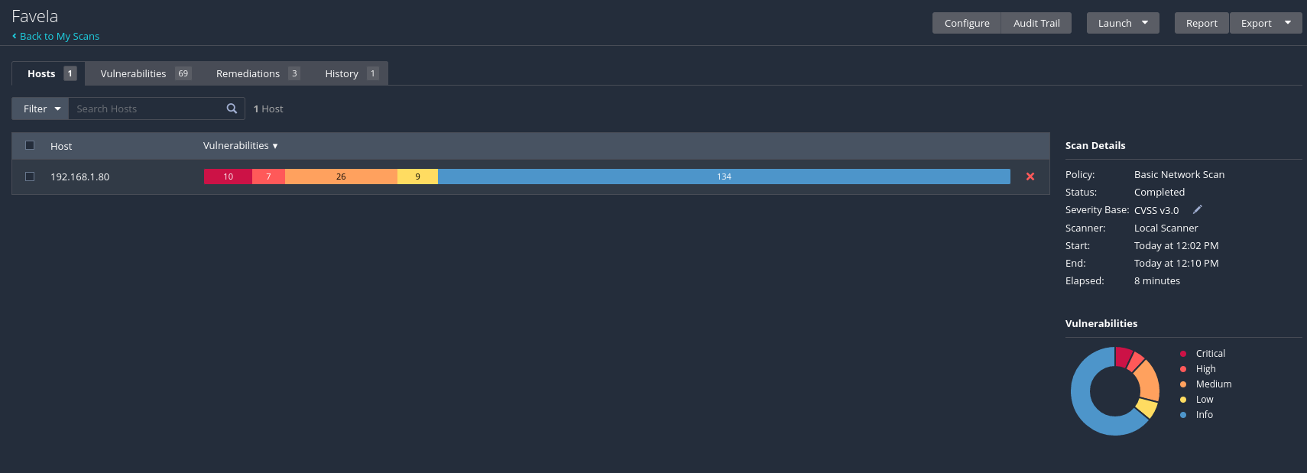

In questo caso specifico l’IP bersaglio è quello della VM Metasploitable.

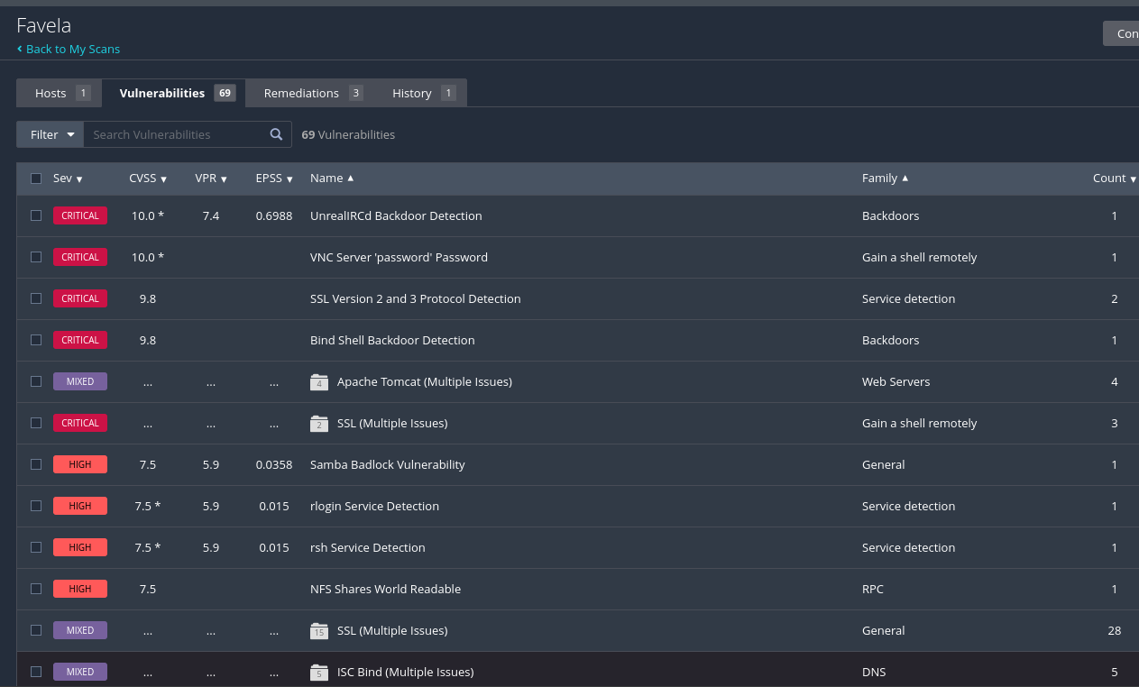

Al termine della scansione, possiamo apprezzare quanto la GUI di Nessus renda facile la comprensione dello scan stesso. Il bersaglio presenta innumerevoli buchi. 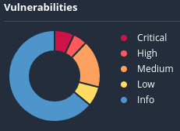

I risultati vengono elencati in ordine di gravità, osservando meglio il primo: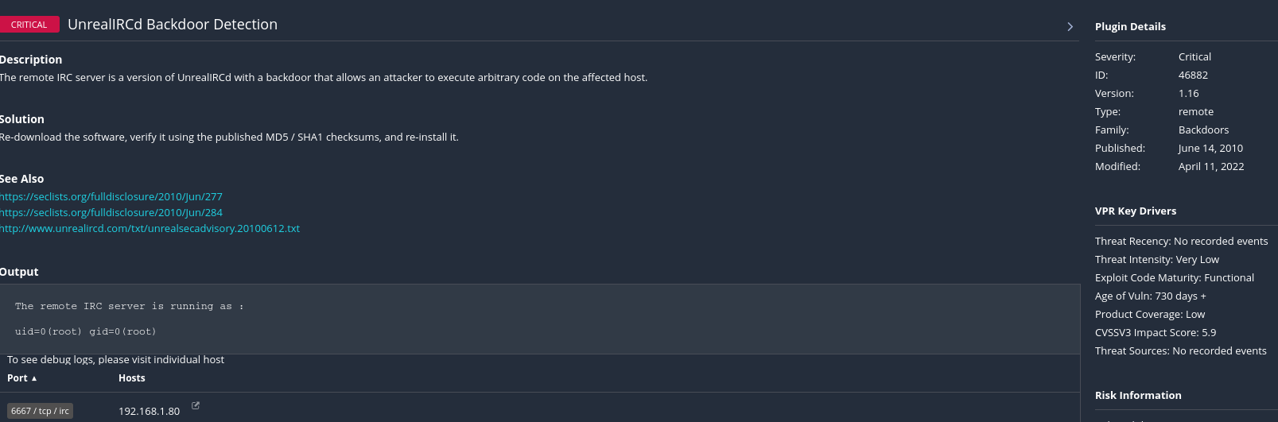

Questo risultato avvisa la presenza di una backdoor, un accesso chiave per un possibile malintenzionato. Da sottolineare sono i link posti in evidenza (azzurro), sono articoli di terze parti posti a dare maggiori informazioni in merito allo stato valutato come “Critico” dallo scan Nessus.

Il secondo errore evidenzia la fragilità della password. Come soluzione propone il cambiare password scegliendone una più complessa. Qui si può fare un accenno riguardo la pratica di Nessus, questo software è di fatto capace di attuare dei tentativi di decifratura password, al fine di valutarne l’efficacia in base al tempo necessario per decifrarla.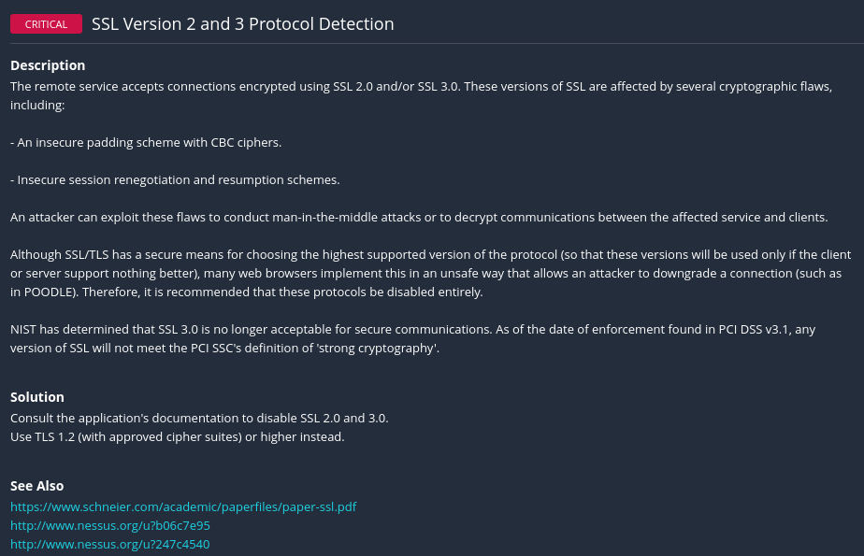

In questo errore viene messo in evidenza anche quale tipo di attacco si può soffrire mantenendo questo setting.